Новый Год без последствий.
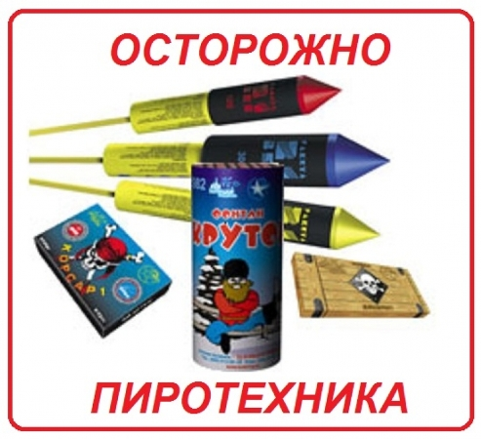
Еще в недалеком прошлом в арсенале новогодних забав были лишь бенгальские огни, да традиционные хлопушки с разноцветными конфетти. На смену им сейчас пришли далеко не безобидные пиротехнические изделия (петарды, фейерверки, ракетницы), которые могут привести к пожарам и серьезным травмам. Фейерверки созданы для привнесения в празднества радость и веселье, так зачем же омрачать нашу жизнь собственной безалаберностью или бесполезной бравадой. Пиротехника – это взрывчатые вещества малой мощности, поэтому она не бывает совершенно безопасной! Нужно помнить, что все виды пиротехники предназначены для использования только на улице. В большинстве случаев неприятные, а порой и несчастные случаи происходят не по причине брака фейерверков или салютов, а в результате несоблюдения простейших требований безопасности. Взрыв петарды в руках может нанести серьезное увечье. Некоторые виды пиротехнических изделий при неправильной установке могут пробить окна и залететь в помещение, возникает пожар. В результате безалаберности одних страдают другие. Ежегодно при применении пиротехники происходят тысячи случаев травмирования, в том числе среди несовершеннолетних. Часто травмы связывают с нарушением мер безопасности или с использованием контрафактных изделий. К каждой пиротехнике прилагается инструкция, в которой указаны правила ее использования, к которым следует отнестись со всей ответственностью! Перед использованием пиротехнических изделий обязательно нужно изучить инструкцию!
Гирлянды являются еще одним атрибутом новогоднего праздника. Эти сверкающие огни создают праздничное настроение и вызывают восхищение у всех без исключения. Любая гирлянда это не только елочное украшение и декоративный элемент подсветки, но и в первую очередь электрическое изделие. И как любая электрическая вещь может быть весьма небезопасна. Уличные гирлянды можно без опасений включать в помещениях, а вот новогодние гирлянды, предназначенные исключительно для эксплуатации внутри зданий, использовать на улице нельзя. Их более слабая влагозащита и тонкие провода не способны выдерживать капризы погоды, что неминуемо приведет в возникновению короткого замыкания, а там недалеко и до пожара. Также следует полностью избавиться от самодельных новогодних гирлянд. Поверьте, такая «экономия» рано или поздно обернется бедой. Новогодние гирлянды нужно не только правильно выбрать, но и правильно установить. Наряжая елку, старайтесь не опускать гирлянды близко к полу – их могут зацепить дети или домашние животные. Даже если никого не ударит током, то есть риск опрокидывания елки со всеми игрушками и украшениями. Вторая ошибка и потенциальная опасность — развешивание и украшение елки домашней гирляндой, которая для этого вовсе не предназначена. Но при этом сам производитель даже на упаковке на разных языках указывает, что ее нельзя вешать на елку. Но самый главный фактор, на который стоит обращать особое внимание при эксплуатации и длительном применении гирлянд — это их пожаробезопасность. По статистике пожарных, каждое 18-е возгорание в новогодние праздники происходит по причине замыкания елочного украшения. Также с точки зрения пожаробезопасности, имеет значение на какую елку вы повесите новогоднюю гирлянду. Искусственные в этом плане безопаснее, чем живые. Еще один небезопасный момент касается времени непрерывной работы гирлянды. Подавляющее большинство из нас оставляют ее включенной на всю ночь. Запомните, что практически любой электрический прибор (холодильник не в счет), не рекомендуется оставлять включенным без присмотра!

Управление по Кировскому району

